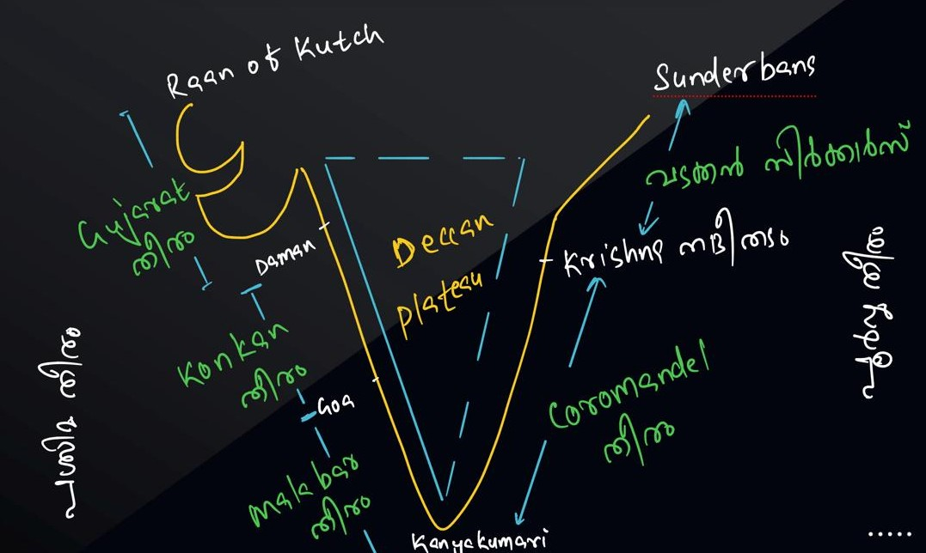
ഇന്ത്യയുടെ തീരപ്രദേശം

ഇന്ത്യയുടെ തീരപ്രദേശം ഗുജറാത്തിലെ റാന്‍ ഓഫ് കച്ച് മുതല്‍ പശ്ചിമ ബംഗാളിലെ സുന്ദര്‍ബന്‍സ് വരെ വ്യാപിച്ചു കിടക്കുന്നു
ഇന്ത്യയുടെ തീര സമതലത്തെ രണ്ടായി തിരിച്ചിരിക്കുന്നു
- പശ്ചിമ തീര സമതലം(Western coastal plain)
- പൂര്‍വതീര സമതലം (Eastern coastal plain)
പശ്ചിമ തീര സമതലം (Western coastal plain)
ഗുജറാത്തിലെ റാന്‍ ഓഫ് കച്ച് മുതല്‍ കന്യാകുമാരി വരെ വ്യാപിച്ചു കിടക്കുന്നു
പശ്ചിമഘട്ടത്തിനും അറബിക്കടലിനുമിടയില്‍ സ്ഥിതി ചെയ്യുന്നു
വിസ്തീർണ്ണം കുറഞ്ഞ തീരപ്രദേശം,ശരാശരി വീതി 64 കിലോമീറ്റർ
പശ്ചിമതീരത്തുള്ള കടലിന് ആഴം കൂടുതലാണ്, അതിനാൽ ഇന്ത്യയില്‍ ഏറ്റവും അധികം തുറമുഖങ്ങൾ സ്ഥിതി ചെയ്യുന്നത് പശ്ചിമതീരത്താണ്
തെക്ക് പടിഞ്ഞാറന്‍ മണ്‍സൂണ്‍ ഏറ്റവുമധികം ലഭിക്കുന്ന മേഖല
സബ് മെര്‍ജന്റ് കോസ്റ്റ്ന് ഉദാഹരണം (താഴ്ന്ന തീരപ്രദേശം)
ഏറ്റവും അധികം അഴികളും ലഗൂണുകളും കാണപ്പെടുന്ന തീരപ്രദേശം
ഇന്ത്യയിൽ പടിഞ്ഞാറോട്ട് ഒഴുകുന്ന നദികൾ അഴികളെ സൃഷ്ടിക്കുന്നു
പശ്ചിമ തീര സമതലത്തെ 3 ആയി തിരിച്ചിരിക്കുന്നു
- ഗുജറാത്ത്‌ തീരം (റാന്‍ ഓഫ് കച്ച് – ദാമന്‍)
- കൊങ്കണ്‍ തീരം (ദാമന്‍– ഗോവ) / ദാമന്‍ – വടക്കന്‍ കര്‍ണാടക
- മലബാര്‍ തീരം (ഗോവ – കന്യാകുമാരി ) / തെക്കന്‍ കര്‍ണാടക – കന്യാകുമാരി
ഇന്ത്യയിലെ ലവണ മരുഭൂമി എന്നറിയപ്പെടുന്നത് – റാന്‍ ഓഫ് കച്ച്
റാന്‍ ഓഫ് കച്ചിനെ ഗ്രേറ്റ്‌ റാന്‍ ഓഫ് കച്ച് എന്നും ലൈറ്റി റാന്‍ ഓഫ് കച്ച് എന്നും രണ്ടായി തിരിച്ചിരിക്കുന്നു
ഇന്ത്യയിലെ വലിയ ബയോസ്ഫിയര്‍ റിസര്‍വ് – ഗ്രേറ്റ്‌ റാന്‍ ഓഫ് കച്ച് / ഗ്യാന്‍ ഭാരതി
റാന്‍ ഓഫ് കച്ചിലെ സര്‍ ക്രീക്ക് എന്ന കനാല്‍ ആണ് പാക്കിസ്ഥാന്‍റെ സിന്ധ് മേഖലയില്‍ നിന്ന് ഗുജറാത്തിനെ വേര്‍തിരിക്കുന്നത്
റാന്‍ ഓഫ് കച്ചില്‍ പതിക്കുന്ന നദി – ലൂണി
ഇന്ത്യയിലെ ലവണ നദി, കരബന്ധിത നദി -ലൂണി
ഇന്ത്യയില്‍ കാട്ടുകഴുതയുടെയും സാള്‍ട്ട് വാട്ടര്‍ ക്രൊക്കൊഡെയിലിന്‍റെയും ഏറ്റവും പ്രധാന ആവാസ കേന്ദ്രം - കച്ച് ഉപദ്വീപ്
കച്ച് ഉപദ്വീപിനെയും കത്തിയാവാര്‍ ഉപദ്വീപിനെയും തമ്മില്‍ വേര്‍തിരിക്കുന്നത് – ഗള്‍ഫ്‌ ഓഫ് കച്ച്
ഇന്ത്യയിലെ ആദ്യ മറൈന്‍ ദേശീയോദ്യാനം – ഗള്‍ഫ്‌ ഓഫ് കച്ച്
ഇന്ത്യയിലാകെ 4 മറൈന്‍ ദേശീയോദ്യാനങ്ങള്‍ ഉണ്ട്
- ഗള്‍ഫ്‌ ഓഫ് കച്ച് – ഗുജറാത്ത്‌
- ഗള്‍ഫ്‌ ഓഫ് മാന്നാർ – തമിഴ്നാട്
- ഝാൻസി റാണി മറൈൻ നാഷണൽ പാർക്ക് – ആൻഡമാൻ & നിക്കോബാർ
- മഹാത്മാ ഗാന്ധി മറൈൻ നാഷണൽ പാർക്ക് – ആൻഡമാൻ & നിക്കോബാർ
ഇന്ത്യയിലെ ആദ്യ മറൈന്‍ വന്യജീവി സങ്കേതം - ഗള്‍ഫ്‌ ഓഫ് കച്ച്
ഇന്ത്യയിലെ ആദ്യ മറൈന്‍ ബയോസ്ഫിയര്‍ റിസര്‍വ് – ഗള്‍ഫ്‌ ഓഫ് മാന്നാർ
ദാമനെയും ദിയുവിനെയും തമ്മില്‍ വേര്‍തിരിക്കുന്നത് -– ഗള്‍ഫ്‌ ഓഫ് കാംബേ
ഗള്‍ഫ്‌ ഓഫ് കാംബേയില്‍ പതിക്കുന്ന പ്രധാന നദികള്‍ -നര്‍മദ, താപ്തി, സബര്‍മതി, മാഹി
സബര്‍മതി നദിയുടേയും മാഹി നദിയുടേയും നിക്ഷേപ പ്രവര്‍ത്തനത്തിന്‍റെ ഫലമായാണ് ഗുജറാത്ത്‌ തീരം രൂപം കൊണ്ടത്‌
ലോകത്തിലെ ഏറ്റവും വലിയ കപ്പല്‍ പൊളിക്കല്‍ ശാല – അലാങ്ങ് (ഗള്‍ഫ്‌ ഓഫ് കാംബേ – ഗുജറാത്ത്‌)
കപ്പലുകളുടെ ശവപ്പറമ്പ് എന്നറിയപ്പെടുന്നത് – അലാങ്ങ്
ചിറ്റഗോങ്ങ് കപ്പല്‍ പൊളിക്കല്‍ ശാല – ബംഗ്ലാദേശ്
ഗദാനി കപ്പല്‍ പൊളിക്കല്‍ ശാല – പാകിസ്താന്‍
മാഹിം ബേ, ബാക്ക് ബേ എന്നിവ സ്ഥിതി ചെയ്യുന്നത് മഹാരാഷ്ട്രയിലാണ്
പൂര്‍വതീര സമതലം (Eastern coastal plain)
കന്യാകുമാരി മുതല്‍ സുന്ദര്‍ബന്‍സ് വരെ വ്യാപിച്ചു കിടക്കുന്നു
പൂര്‍വ ഘട്ടത്തിനും ബംഗാള്‍ ഉള്‍ക്കടലിനുമിടയില്‍ സ്ഥിതി ചെയ്യുന്നു
വിസ്തീര്‍ണം കൂടിയ തീരസമതലം
വടക്ക് കിഴക്കന്‍ മണ്‍സൂണ്‍ ഏറ്റവുമധികം ലഭിക്കുന്ന തീര സമതലം
ഏറ്റവുമധികം ഡെല്‍റ്റകള്‍ സ്ഥിതിചെയ്യുന്ന തീര പ്രദേശം
എമര്‍ജന്റ് കോസ്റ്റ് ന് ഉദാഹരണം (ഉയര്‍ന്ന തീരപ്രദേശം)
കൊടും കാറ്റും ചുഴലിക്കാറ്റും ഏറ്റവുമധികം ബാധിക്കുന്ന തീര സമതലം
പൂര്‍വതീര സമതലത്തെ 2 ആയി തിരിച്ചിരിക്കുന്നു
- കൊറമാന്റല്‍ തീരം (കന്യാകുമാരി മുതല്‍ കൃഷ്ണാ നടീതടം വരെ)
- വടക്കന്‍ സിര്‍ക്കാര്‍സ് (കൃഷ്ണാ നടീതടം മുതല്‍ –സുന്ദര്‍ബന്‍സ് വരെ)
ആന്ദ്ര പ്രദേശിലും തമിഴ് നാട്ടിലും പൂര്‍വതീര സമതലം അറിയപ്പെടുന്ന മറ്റൊരു പേര് – പയന്‍ ഘട്ട്
ഒടീഷയില്‍ പൂര്‍വതീര സമതലം അറിയപ്പെടുന്ന മറ്റൊരു പേര് – ഉത്കാല്‍ സമതലം
കൊറമാന്റല്‍ തീരത്തിന്‍റെ വടക്കേയറ്റം – ഫാള്‍സ് ദിവി പോയിന്റ്‌
കൃഷ്ണയ്ക്കും കാവേരിക്കും ഇടയിലുള്ള തീരപ്രദേശം – കര്‍ണാട്ടിക് തീരം
കൃഷ്ണയും ഗോദാവരിയേയും തമ്മില്‍ ബന്ധിപ്പിക്കുന്ന പദ്ധതി – പാട്ടിസീമ
പൂര്‍വ ഘട്ടത്തിലെ തടാകങ്ങളെ തമ്മില്‍ ബന്ധിപ്പിച്ചിരിക്കുന്ന കനാല്‍- ബക്കിംഗ്ഹാം കനാല്‍ ( 796 കിലോമീറ്റര്‍)
സുന്ദര്‍ബന്‍സ്
ലോകത്തിലെ ഏറ്റവും വിയ ഡെല്‍റ്റ
നദികളുടെ നിക്ഷേപ പ്രവര്‍ത്തനത്തിന്‍റെ ഭാഗമായി രൂപം കൊള്ളുന്ന ത്രികോണാക്രിതിയിലുള്ള മണ്‍ തിട്ടകളെയാണ് ഡെല്‍റ്റ എന്നറിയപ്പെടുന്നത്
ഗംഗയുടെയും ബ്രഹ്മപുത്രയുടെയും നിക്ഷേപ പ്രവര്‍ത്തനത്തിന്‍റെ ഫലമായാണ്‌ സുന്ദര്‍ബന്‍സ് രൂപം കൊണ്ടത്‌
60 % ബംഗ്ലാദേശിലും 40 % പശ്ചിമ ബംഗാളിലുമായി സ്ഥിതി ചെയ്യുന്നു
ഇന്ത്യയുടെ തീരദേശ ദൈര്‍ഖ്യം =11098 കിലോമീറ്റര്‍
ഇന്ത്യയില്‍ കടല്‍ത്തീരമുള്ള സംസ്ഥാനങ്ങള്‍ - 9
- ഗുജറാത്ത്
- മഹാരാഷ്ട്ര
- ഗോവ
- കർണാടക
- കേരളം
- തമിഴ്നാട്
- ആന്ധ്രാപ്രദേശ്
- ഒഡീഷ
- പശ്ചിമ ബംഗാൾ
ഇന്ത്യയില്‍ ഏറ്റവുമധികം കടല്‍തീരം ഉള്ള സംസ്ഥാനം
- ഗുജറാത്ത് - 2,340.622 km
- തമിഴ്നാട് - 1,068.697 km

- ആന്ധ്രാപ്രദേശ് - 1,053.078.
- മഹാരാഷ്ട്ര - 877.973 km
- പശ്ചിമ ബംഗാൾ - 721.0210 km
- കേരളം - 600.156 km
- ഒഡീഷ - 574.719 km
- കർണാടക - 343.305 km
- ഗോവ - 193.954 km
പശ്ചിമ തീരത്തും പൂര്‍വ തീരത്തുമായി സ്ഥിതി ചെയ്യുന്ന സംസ്ഥാനം – തമിഴ്നാട്
ഇന്ത്യയിലെ ഏറ്റവും വലിയ ബീച്ച് – മറീന ബീച്ച്
ഇന്ത്യയില്‍ കടല്‍ത്തീരമുള്ള കേന്ദ്ര ഭരണ പ്രദേശങ്ങള്‍ - 4
- ആൻഡമാൻ & നിക്കോബാർ ദ്വീപുകൾ - 3,083.50 km
- ലക്ഷദ്വീപ് - 144.8013 km
- ദാമൻ & ദിയു - 54.3811 km
- പോണ്ടിച്ചേരി - 42.6512 km
ഇന്ത്യയില്‍ ഏറ്റവുമധികം കടല്‍ത്തീരം ഉള്ള കേന്ദ്ര ഭരണ പ്രദേശം - ആൻഡമാൻ & നിക്കോബാർ
ഇന്ത്യയുടെ പ്രാദേശിക ജലാതിർത്തി തീരരേഖയുടെ അടിസ്ഥാനരേഖയിൽ നിന്നോ ഇന്ത്യൻ മുഖ്യഭൂപ്രദേശത്ത് നിന്നോ 12 നോട്ടിക്കൽ മൈൽ (ഏകദേശം 22.2 കിലോമീറ്റർ) വരെ വ്യാപിക്കുന്നു.

